DATOS PERSONALES:

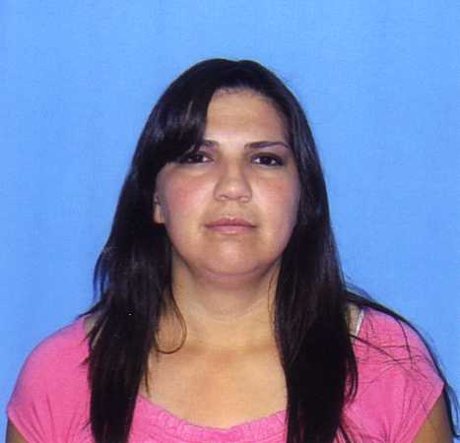
- Apellido y Nombre: Portillo Silvia
- DNI. Nº: 28.055.125
- Fecha de Nacimiento: 09/05/80
- Edad: 32 Años
- Estado Civil: Casada (Sin Hijos)
- Nacionalidad: Argentina
- Localidad: Trelew
- E- mail: Silvia_portillo4@hotmail.com

educacion:

- TÍTULO: “Perito Mercantil con orientación en informática Administrativa Contable”

- Título: Auxiliar Administrativo
Centro de Formación Profesional Esc. 653

- SECUNDARIA Escuela Nº 751 (ex comercial nº 1)

- PRIMARIA Escuela Nº 50

- Operador de PC
Instituto “CEI” “Centro de Estudios Informáticos”

- Operador en Diseño Grafico
Instituto “CEI” “Centro de Estudios Informáticos”

EXPERIENCIA LABORAL:

- Escuela de conductores Alberto
Secretaria Administrativa – Atención al Público – Recepcionista
Tel.:4423100 - 154716791

- Distribuidora Sombra “Easy Clean”
Secretaria

- IMS “Instituto Medico del Sur”
Secretaria Mesa de entrada
Plan Experiencia
Tel.: 4421111

- Clínica San Martín
Administración – Neonatología – Archivos
Plan Experiencia

- Biblioteca popular “Rosa de Amaya”
Enseñanza de Informática (Operador de PC y Diseño Grafico)

- Instituto “CEI” “Centro de Estudios Informáticos”
Enseñanza de Informática (Operador de PC y Diseño Grafico).

